PROVA DI MATEMATICA
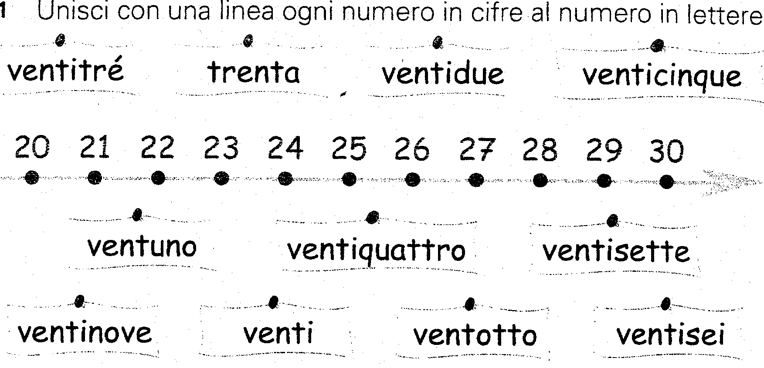
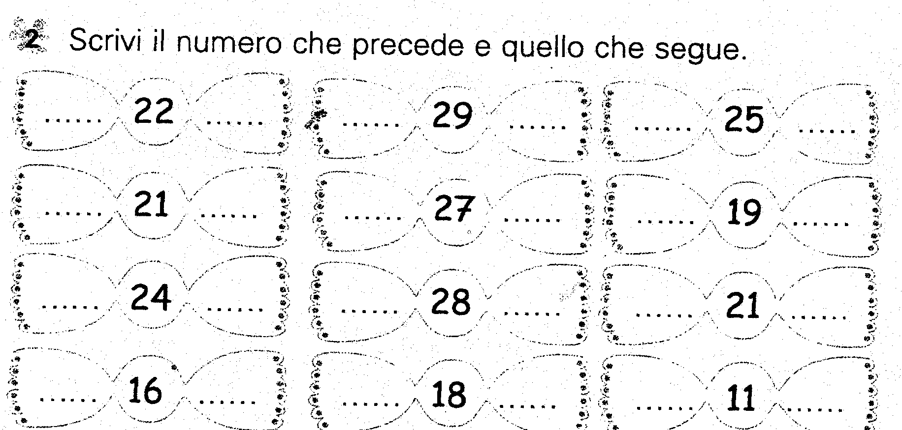
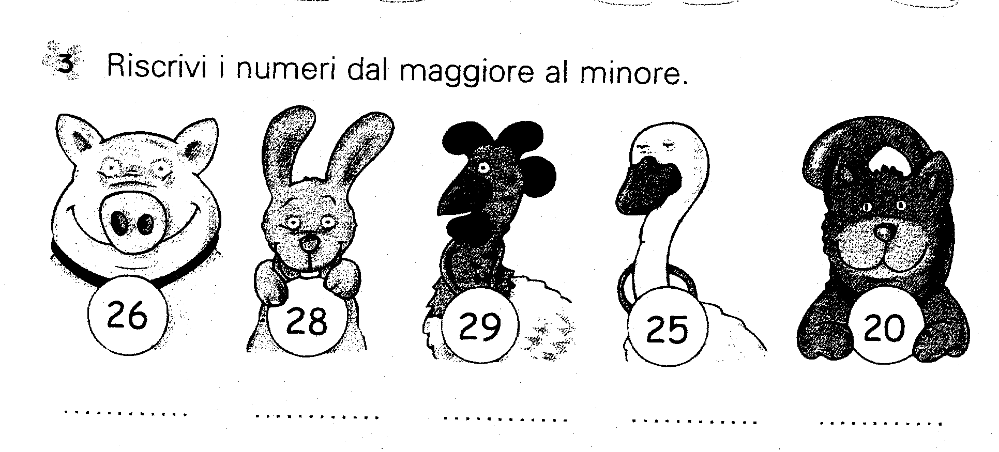
Unisci con una linea ogni numero in cifre al numero in lettere

Scrivi il numero che precede e quello che segue
Riscrivi i numeri dal maggiore al minore
…………… …………… …………… …………… ……………

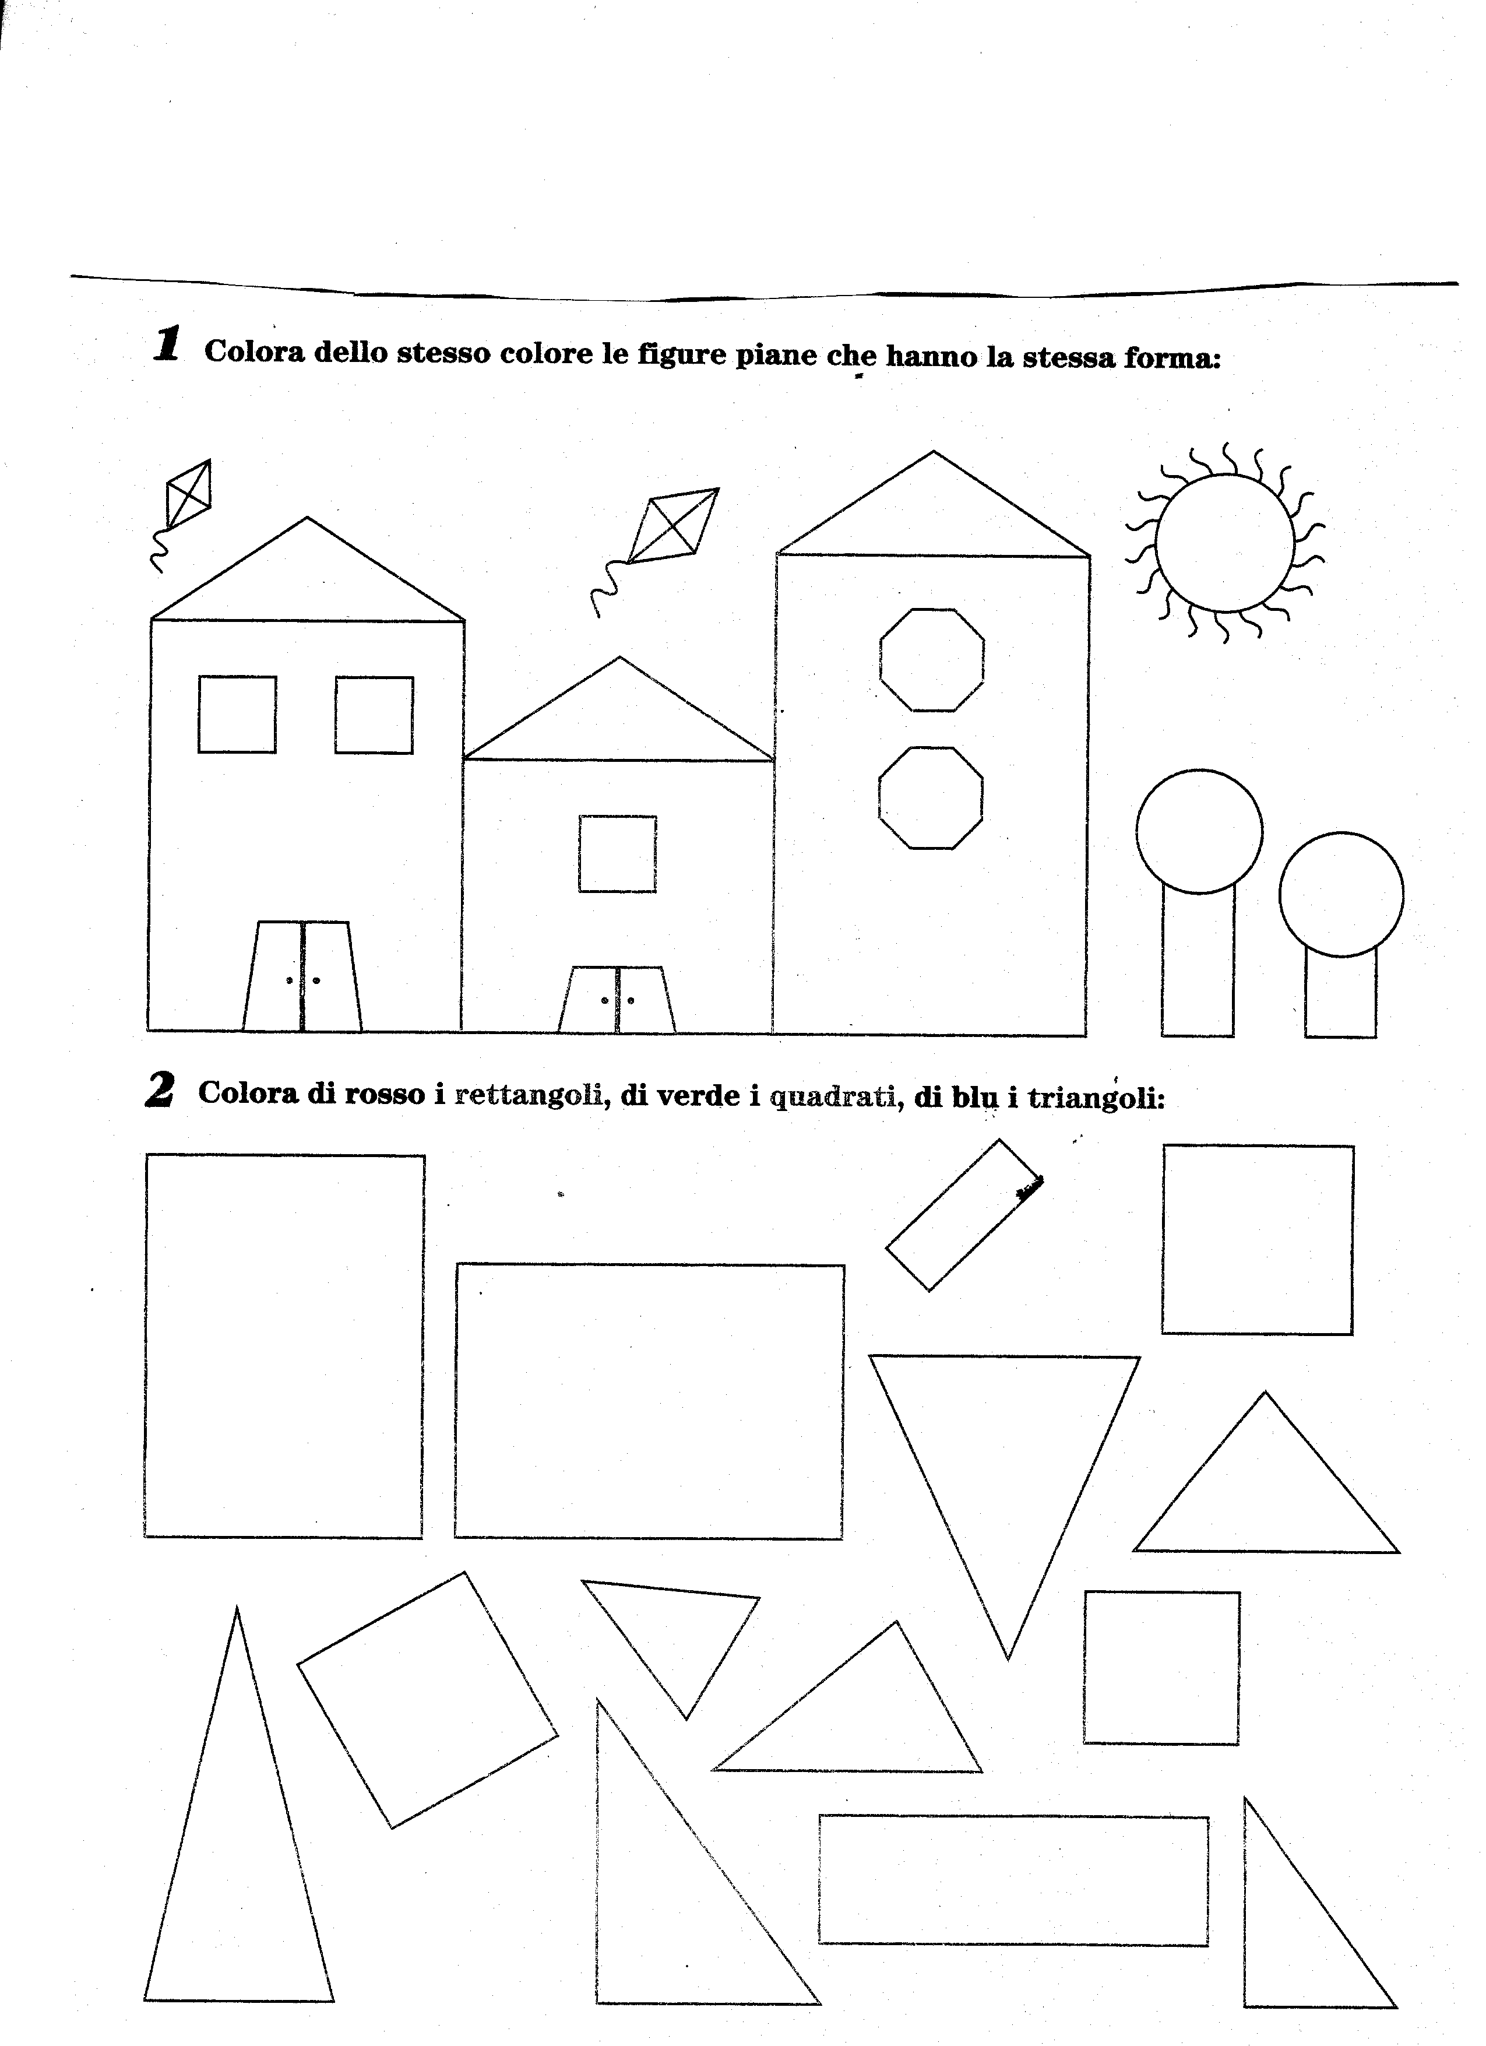
QUANTI QUADRATI CI SONO IN QUESTO DISEGNO?

- 3
- 5
- 2
QUANTI TRIANGOLI CI SONO?

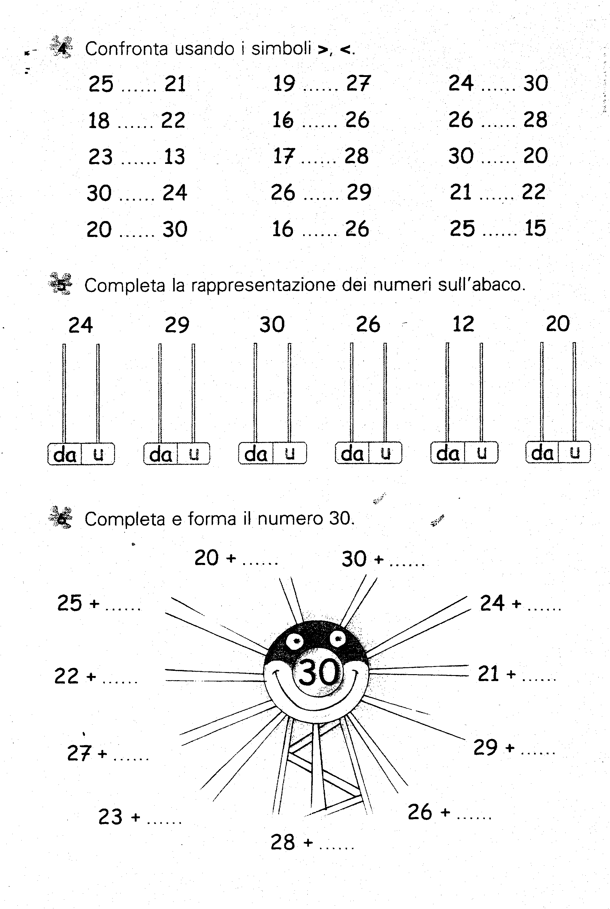

COMPLETA E FORMA IL NUMERO 30
COMPLETA LA RAPPRESENTAZIONE DEL NUMERO SULL’ABACO

CONFRONTA USANDO I SIMBOLI >,<

